**TỔNG LIÊN ĐOÀN LAO ĐỘNG VIỆT NAM**

**TRƯỜNG ĐẠI HỌC TÔN ĐỨC THẮNG**

**KHOA CÔNG NGHỆ THÔNG TIN**



**BÁO CÁO CUỐI KỲ MÔN CÔNG NGHỆ PHẦN MỀM**

**XÂY DỰNG CHƯƠNG TRÌNH QUẢN LÝ TRUNG TÂM TIN HỌC**

*Người hướng dẫn*: **TS TRẦN THANH PHƯỚC**

*Người thực hiện*: **PHẠM ĐỨC MINH HIẾU – 52100796**

**PHAN HOÀNG PHÚ - 52100086**

Lớp **: 21050201**

Khoá  **: 25**

**THÀNH PHỐ HỒ CHÍ MINH, NĂM 2023**

**TỔNG LIÊN ĐOÀN LAO ĐỘNG VIỆT NAM**

**TRƯỜNG ĐẠI HỌC TÔN ĐỨC THẮNG**

**KHOA CÔNG NGHỆ THÔNG TIN**



**BÁO CÁO CUỐI KỲ MÔN CÔNG NGHỆ PHẦN MỀM**

**XÂY DỰNG CHƯƠNG TRÌNH QUẢN LÝ TRUNG TÂM TIN HỌC**

*(Bìa phụ)*

*Người hướng dẫn*: **TS TRẦN THANH PHƯỚC**

*Người thực hiện*: **PHẠM ĐỨC MINH HIẾU – 52100796**

**PHAN HOÀNG PHÚ - 52100086**

Lớp **: 21050201**

Khoá  **: 25**

**THÀNH PHỐ HỒ CHÍ MINH, NĂM 2023**

LỜI CẢM ƠN

# PHẦN XÁC NHẬN VÀ ĐÁNH GIÁ CỦA GIẢNG VIÊN

**Phần xác nhận của GV hướng dẫn**

_______________________________________________________________________________________________________________________________________________________________________________________________________________________________________________________________________________________________________________________________________________________________________________________________________________

Tp. Hồ Chí Minh, ngày tháng năm

(kí và ghi họ tên)

**Phần đánh giá của GV chấm bài**

_______________________________________________________________________________________________________________________________________________________________________________________________________________________________________________________________________________________________________________________________________________________________________________________________________________

Tp. Hồ Chí Minh, ngày tháng năm

(kí và ghi họ tên)

Phạm Đức Minh Hiếu

Phan Hoàng Phú

**MỤC LỤC**

LỜI CẢM ƠN 1

PHẦN XÁC NHẬN VÀ ĐÁNH GIÁ CỦA GIẢNG VIÊN 2

DANH MỤC HÌNH ẢNH 4

DANH MỤC BẢNG 4

DANH MỤC CÁC CHỮ VIẾT TẮT 4

1. CHƯƠNG 1 – MỞ ĐẦU 5

1.1. Tổng quan về thư viện statistics trong Python: 5

1.2. Hàm mean(): 5

2. CHƯƠNG 2 – PHÂN TÍCH – THIẾT KẾ HỆ THỐNG 5

2.1. Khảo sát và đặc tả yêu cầu: 5

2.2. Đặc tả use case: 5

2.3. Lược đồ ERD và mô hình quan hệ 5

2.4. Sơ đồ lớp (Class Diagram) 5

2.5. Đặc tả cơ sở dữ liệu 5

2.6. Sơ đồ tuần tự 5

3. CHƯƠNG 3: XÂY DỰNG ỨNG DỤNG 5

3.1. Giao diện người dùng 5

3.2. Giao diện admin 5

3.3. Mã giả 5

4. CHƯƠNG 4: TỔNG KẾT 5

4.1. Kết quả đạt được 5

4.2. Mặt hạn chế 5

DANH MỤC TÀI LIỆU THAM KHẢO VÀ CÁC TRÍCH DẪN 5

# DANH MỤC HÌNH ẢNH

LỜI CẢM ƠN 1

PHẦN XÁC NHẬN VÀ ĐÁNH GIÁ CỦA GIẢNG VIÊN 2

1. CHƯƠNG 1 – MỞ ĐẦU 5

1.1. Tổng quan về thư viện statistics trong Python: 5

1.2. Hàm mean(): 5

**2.** **CHƯƠNG 2 – PHÂN TÍCH – THIẾT KẾ HỆ THỐNG** 5

**2.1.** **Khảo sát và đặc tả yêu cầu:** 5

**2.2.** **Đặc tả use case:** 5

**2.3.** **Lược đồ ERD và mô hình quan hệ** 5

**2.4.** **Sơ đồ lớp (Class Diagram)** 5

**2.5.** **Đặc tả cơ sở dữ liệu** 5

**2.6.** **Sơ đồ tuần tự** 5

**3.** **CHƯƠNG 3: XÂY DỰNG ỨNG DỤNG** 5

**3.1.** **Giao diện người dùng** 5

**3.2.** **Giao diện admin** 5

**3.3.** **Mã giả** 5

**4.** **CHƯƠNG 4: TỔNG KẾT** 5

**4.1.** **Kết quả đạt được** 5

**4.2.** **Mặt hạn chế** 5

**DANH MỤC TÀI LIỆU THAM KHẢO VÀ CÁC TRÍCH DẪN** 5

# DANH MỤC BẢNG

# DANH MỤC CÁC CHỮ VIẾT TẮT

1. CHƯƠNG 1 – MỞ ĐẦU
   1. Tổng quan về thư viện statistics trong Python:
   2. Hàm [mean()](https://docs.python.org/3/library/statistics.html#statistics.mean):

1. **CHƯƠNG 2 – PHÂN TÍCH – THIẾT KẾ HỆ THỐNG**
   1. **Khảo sát và đặc tả yêu cầu:**

Một trung tâm tin học cần xây dựng phần mềm để quản lí các khóa học, học viên và giảng viên dạy học. Sau đây là phần mô tả:

Quản lí của trung tâm (Admin) là người có phân quyền cao nhất trong phần mềm này. Admin của trung tâm chỉ có duy nhất một tài khoản để đăng nhập vào hệ thống của trung tâm. Admin có quyền quản lí học viên (có thể thêm, xóa, sửa học viên), quản lí khóa học (thêm, xóa, sửa các khóa học cho học viên), quản lí giảng viên dạy học (thêm, xóa, sửa thông tin giảng viên) và các hoạt động báo cáo hàng tháng (về doanh thu, về số lượng học viên). Những chức năng quản lí này sẽ được mô tả dưới đây:

Học viên tới trung tâm để tìm hiểu, kham thảo về các khoá học sẽ được nhân viên trung tâm cung cấp các thông tin về khóa học gồm: Mã khoá học, Tên khoá học, Học phí. Sau khi tìm hiểu nếu học viên muốn đăng ký để tham gia vào khoá học nào đó thì học viên phải cung cấp thông tin về học viên cho nhân viên trung tâm gồm: Mã học viên, Họ tên, Năm sinh, Địa chỉ, Nghề nghiệp. Sau đó học viên sẽ xuống phòng kế toán để đóng tiền học phí, khi này học viên sẽ nhận được một Hóa đơn do bộ phận kế toán cấp, thông tin hóa đơn gồm: Mã hóa đơn, Tên hóa đơn, Ngày thu. Khi đã có hóa đơn học viên sẽ đem hóa đơn quay trở lại gặp admin khi đó admin sẽ cung cấp cho học viên tài khoản để đăng nhập vào hệ thống đồng thời có trách nhiệm xếp lớp cho học viên dựa vào quy định của trung tâm là một môn học và thông tin về môn học sẽ là: Mã Môn học, Tên Môn học, Số buổi, Số lượng học viên, Hệ số lương, Mã Phòng, Mã Ca học. Sau khi đã có đủ học viên đăng ký và xếp lớp thì giáo viên đến đăng ký dạy lúc này nhân viên trung tâm phải nắm được thông tin của giáo viên: Mã giáo viên, họ tên, Năm sinh, Quê quán, Địa chỉ, Số điện thoại, Trình độ. Khi này nhân viên trung tâm phải liên hệ với bộ phận quản lý trang thiết bị của nhà trường để đăng ký phòng học và cung cấp thông tin về phòng học:Mã phòng, Tên phòng, Địa điểm, đồng thời khi này nhân viên trung tâm sẽ tự sắp xếp thời khoá biểu cho từng khoá học môn học, thông tin thời khoá biểu bao gồm: Mã giáo viên, Mã phòng, Mã lớp, Ca học, Ngày học, nhân viên phải sắp xếp sao cho các ca học không trùng nhau để trách trường hợp trùng giáo viên trong ca học ấy để cho giáo viên và học viên biết và dễ dàng hơn trong việc dạy và học. Sau khi kết thúc khoá học nhân viên trung tâm sẽ cung cấp chứng chỉ khóa học cho học viên dựa theo quy định của trung tâm.

2.1.1. Yêu cầu chức năng

2.1.2. Yêu cầu phi chức năng

* 1. **Đặc tả use case:**

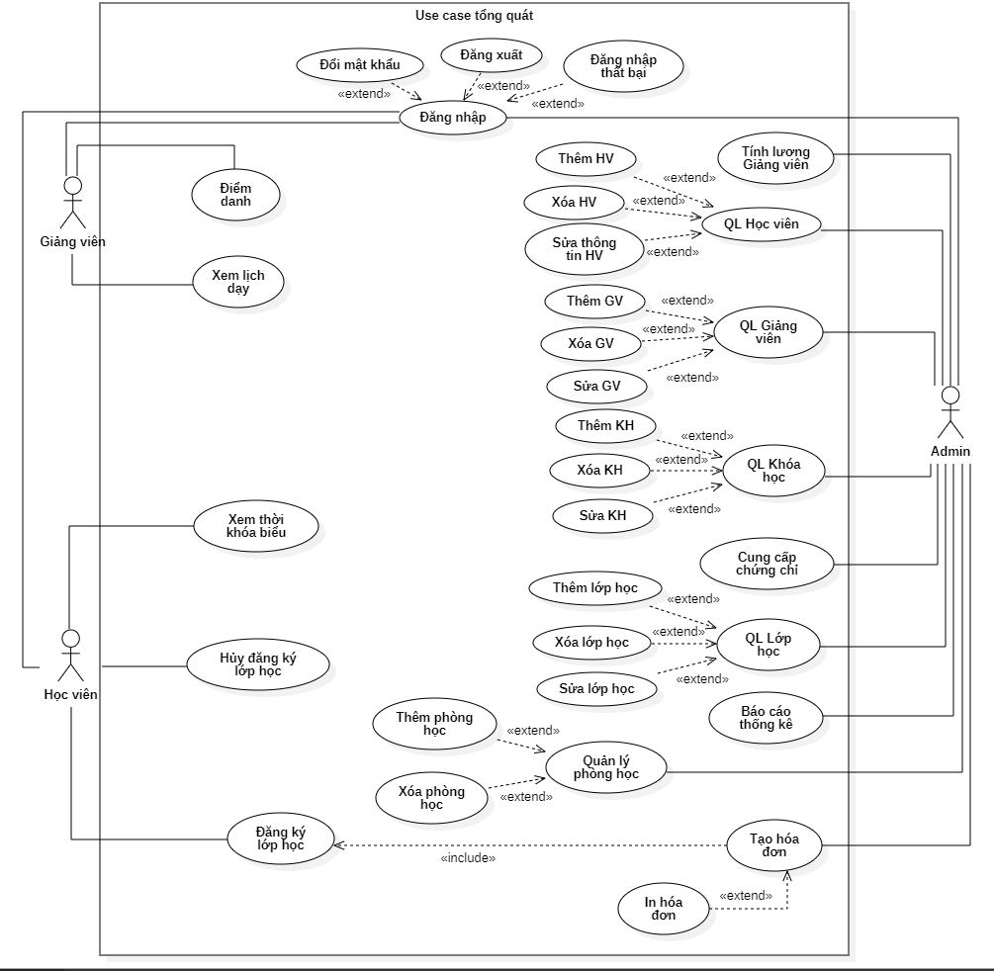

Hình 1. Sơ đồ use case tổng quát

* Use case đăng nhập:

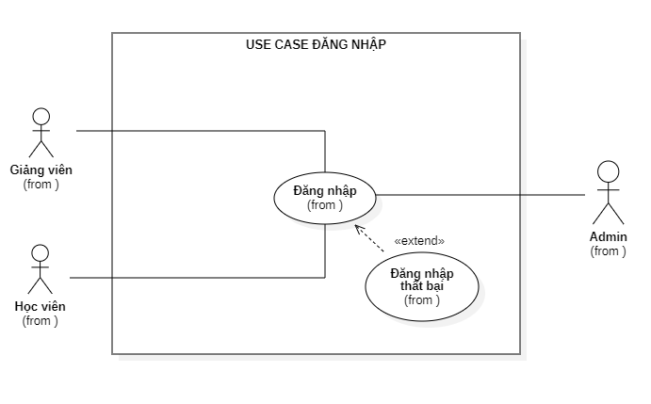

Hình 2. Use case Đăng nhập

Đặc tả use case Đăng nhập:

|  |  |  |
| --- | --- | --- |
| **Tên use case:** | Đăng nhập | |
| **Triggering event:** | Admin, Học viên, giảng viên muốn đăng nhập vào phần mềm của trung tâm. | |
| **Brief description** | Admin, Học viên, giảng viên đăng nhập phần mềm để sử dụng các dịch vụ và chức năng của trung tâm. | |
| **Actors:** | Admin, Học viên, giảng viên | |
| **Preconditions:** | Tài khoản đã được tạo và được phân quyền. | |
| **Postconditions:** | Tài khoản đăng nhập thành công và actor được vào phần mềm. | |
| **Flow of activities:** | Actor | System |
|  | 1. Admin, Học viên, giảng viên mở ứng dụng của trung tâm.  2. Admin, học viên, giảng viên nhập tên đăng nhập và mật khẩu.  3. Nhấn nút ‘Đăng nhập’ để đăng nhập vào hệ thống phần mềm. | 3.1 Hệ thống xác thực thông tin đăng nhập, kiểm tra quyền.  3.2 Đăng nhập thành công và chuyển đến giao diện trang chủ phần mềm.  3.3 Kết thúc use case. |
| **Alternative Flow:** | 3.2 Hiển thị thông tin đăng nhập trên thanh công cụ. | |
| **Exception condtions:** | 3.1 Hệ thống hiển thị thông báo nếu đăng nhập không thành công. | |

* Use case Đăng xuất:

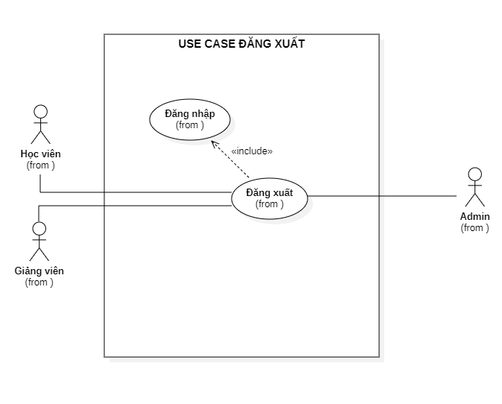

Hình 3. Use case Đăng xuất

Đặc tả use case Đăng xuất:

|  |  |  |
| --- | --- | --- |
| **Tên use case:** | Đăng xuất | |
| **Triggering event:** | Admin, học viên, giảng viên đăng xuất tài khoản. | |
| **Brief description** | Admin, học viên, giảng viên đăng xuất khỏi tài khoản đang sử dụng. | |
| **Actors:** | Admin, học viên, giảng viên | |
| **Preconditions:** | Tài khoản đã được đăng nhập. | |
| **Postconditions:** | Đăng xuất thành công. | |
| **Flow of activities:** | Actor | System |
|  | 1. Admin, học viên, giảng viên muốn đăng xuất tài khoản.  2. Chọn nút “Đăng xuất”. | 2.1 Hệ thống đăng xuất khỏi tài khoản.  2.2 Kết thúc use case. |
| **Alternative Flow:** | Hệ thống trở về trang đăng nhập khi đăng xuất toàn khoản thành công. | |
| **Exception condtions:** | Không có. | |

* Use case Đổi mật khẩu:

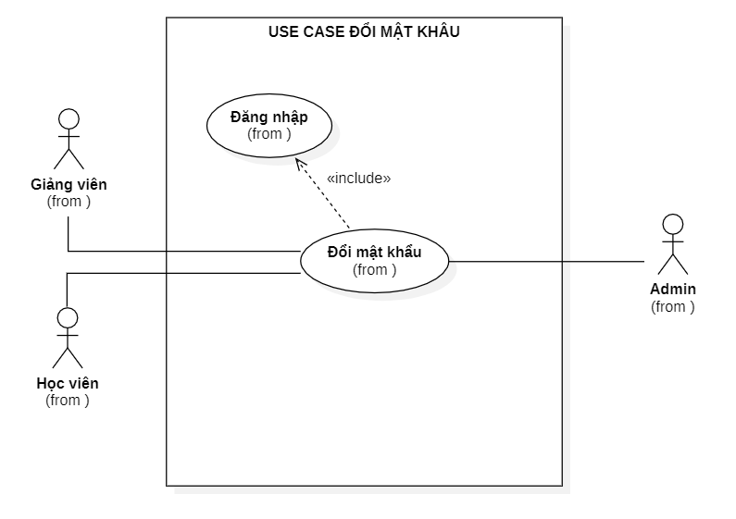

Hình 4. Use case Đổi mật khẩu

Đặc tả use case Đổi mật khẩu:

|  |  |  |
| --- | --- | --- |
| **Tên use case:** | Đổi mật khẩu | |
| **Triggering event:** | Admin, học viên, giảng viên muốn thay đổi mật khẩu. | |
| **Brief description** | Admin, học viên, giảng viên muốn thay đổi mật khẩu đăng nhập vào tài khoản. | |
| **Actors:** | Admin, học viên, giảng viên | |
| **Preconditions:** | Tài khoản đăng nhập thành công vào hê thống phần mềm | |
| **Postconditions:** | Không có | |
| **Flow of activities:** | Actor | System |
|  | 1. Admin, học viên, giảng viên thay đổi mật khẩu đăng nhập.  2. Chọn mục “Đổi mật khẩu”.  3. Admin, học viên, giảng viên nhập mật khẩu cũ, mật khẩu với và xác nhận mật khẩu mới.  4. Nhấn nút “Đổi mật khẩu”. | 4.1 Hệ thống kiểm tra thông tin đã nhập.  4.2 Xử lý thông tin.  4.3 Kết thúc use case. |
| **Alternative Flow:** | 4.2 Hệ thống gửi thông báo mật khẩu được thay đổi thành công. | |
| **Exception condtions:** | 4.1.1 Hiển thị thông báo nếu người dùng nhập thiếu thông tin về mật khẩu cũ, mật khẩu với và xác nhận mật khẩu mới.  4.1.2 Nếu mật khẩu cũ không đúng, hoặc phần nhập mật khẩu mới và nhập lại mật khẩu mới không trùng khớp, hiển thị thông báo và yêu cầu nhập lại. | |

* Use case Điểm danh:

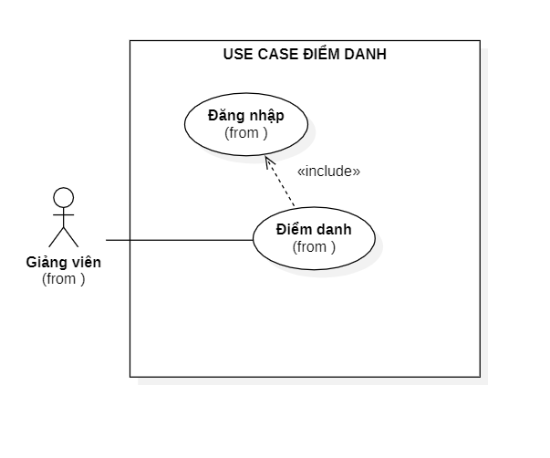

Hình 5. Use case Điểm danh

Đặc tả use case:

|  |  |  |
| --- | --- | --- |
| **Tên use case:** | Điểm danh | |
| **Triggering event:** | Giảng viên điểm danh lớp học. | |
| **Brief description** | Giảng viên điểm danh lớp học | |
| **Actors:** | Giảng viên | |
| **Preconditions:** | Tài khoản giảng viên đăng nhập thành công vào hệ thống phần mềm | |
| **Postconditions:** | Xác nhận điểm danh những học viên trong lớp. | |
| **Flow of activities:** | Actor | System |
|  | 1. Giảng viên muốn điểm danh lớp học.  2. Chọn mục “Điểm danh”.  3. Giảng viên chọn lớp học.  4. Giảng viên nhấn nút điểm danh vào từng học viên trong lớp học đã chọn.  5. Giảng viên điểm danh xong nhân nút “Xác nhận”. | 4.1 Hệ thống xác nhận điểm danh.  4.2 Xử lý thông tin.  6. Kết thúc use case. |
| **Alternative Flow:** | 4.2 Hệ thống ghi nhận những học viên đi học tại lớp đó. | |
| **Exception condtions:** | Không có | |

* Use case xem lịch dạy:

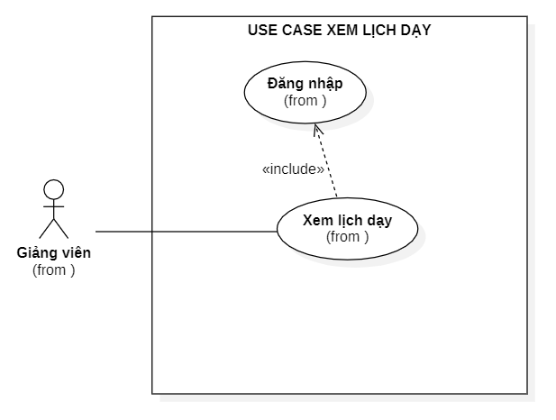

Hình 6. Use case xem lịch dạy

Đặc tả use case:

|  |  |  |
| --- | --- | --- |
| **Tên use case:** | Xem lịch dạy | |
| **Triggering event:** | Giảng viên xem lịch dạy học. | |
| **Brief description** | Giảng viên xem lịch dạy lớp học. | |
| **Actors:** | Giảng viên | |
| **Preconditions:** | Tài khoản giảng viên đăng nhập thành công vào hệ thống phần mềm | |
| **Postconditions:** | Không có. | |
| **Flow of activities:** | Actor | System |
|  | 1. Giảng viên xem lịch dạy lớp học.  2. Chọn mục “Xem lịch dạy”. | 2.1 Hệ thống kiểm tra lịch dạy.  2.2 Hiển thị lịch dạy lên màn hình phần mềm.  3. Kết thúc use case. |
| **Alternative Flow:** | Không có | |
| **Exception condtions:** | Không có | |

* Use case Xem thời khóa biểu:

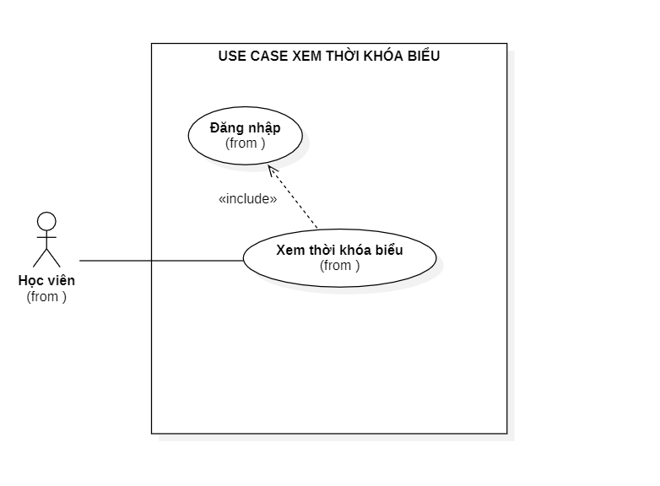

Đặc tả use case:

|  |  |  |
| --- | --- | --- |
| **Tên use case:** | Xem thời khóa biểu | |
| **Triggering event:** | Học viên xem thời khóa biểu. | |
| **Brief description** | Học viên xem thời khóa biểu những khóa học mình đã đăng ký. | |
| **Actors:** | Học viên | |
| **Preconditions:** | Tài khoản học viên đăng nhập thành công vào hệ thống phần mềm | |
| **Postconditions:** | Không có. | |
| **Flow of activities:** | Actor | System |
|  | 1. Học viên xem thời khóa biểu lớp học.  2. Chọn mục “Xem thời khóa biểu”. | 2.1 Hệ thống kiểm tra thời khóa biểu học viên.  2.2 Hiển thị thời khóa biểu lên màn hình phần mềm.  3. Kết thúc use case. |
| **Alternative Flow:** | Không có | |
| **Exception condtions:** | Không có | |

* Use case Đăng ký lớp học:

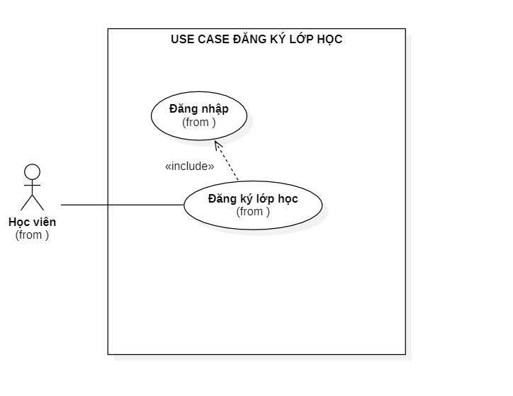

|  |  |  |
| --- | --- | --- |
| **Tên use case:** | Đăng ký lớp học | |
| **Triggering event:** | Học viên đăng ký lớp học. | |
| **Brief description** | Học viên sau lần đầu được admin ghi danh thông tin và đã có tài khoản, nếu có nhu cầu đăng ký lớp học cho lần kế tiếp. Học viên có thể đăng ký trực tiếp bằng tài khoản của mình trên hệ thống. | |
| **Actors:** | Học viên | |
| **Preconditions:** | Tài khoản học viên đăng nhập thành công vào hệ thống phần mềm | |
| **Postconditions:** | Thêm học viên vào lớp học đã đăng ký thành công. | |
| **Flow of activities:** | Actor | System |
|  | 1. Học viên muốn đăng ký lớp học.  2. Chọn mục “Đăng ký”.  3. Học viên xem xét lịch khai giảng và lịch học hợp lý, sau đó nhấn nút “Đăng ký lớp học”. | 2.1 Hệ thống kiểm tra những lớp học đang mở.  2.2 Hiển thị danh sách những lớp học đang mở tại trung tâm lên màn hình phần mềm.  4. Kết thúc use case. |
| **Alternative Flow:** | Hệ thống hiện thông báo đăng ký lớp học thành công. | |
| **Exception condtions:** | 3.1 Nếu lớp học đã đầy học viên, hiện thông báo lớp học đã đầy. | |

* Use case Hủy đăng ký lớp học:

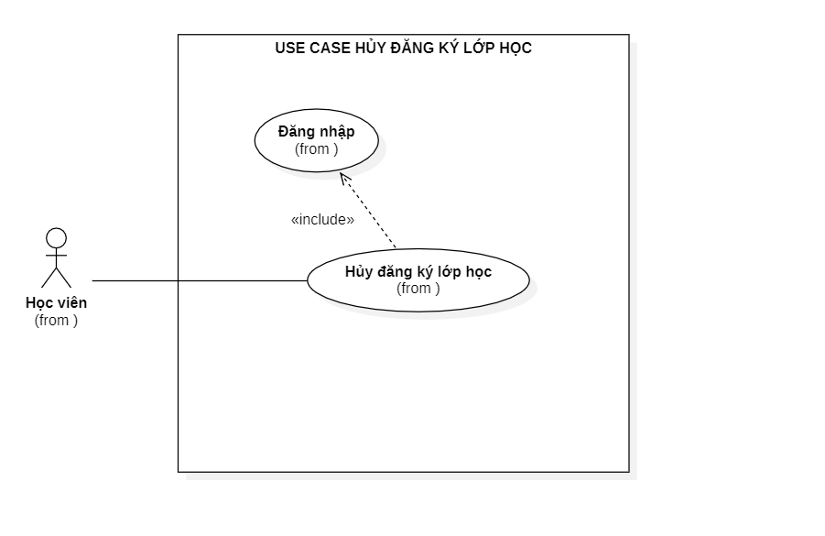

Đặc tả use case:

|  |  |  |
| --- | --- | --- |
| **Tên use case:** | Hủy đăng ký lớp học | |
| **Triggering event:** | Học viên hủy đăng ký lớp học. | |
| **Brief description** | Học viên nếu có nhu cầu hủy đăng ký lớp học đã đăng ký nhưng chưa đến hạn lớp học khai giảng. Học viên có thể hủy đăng ký lớp học trực tiếp bằng tài khoản của mình trên hệ thống. | |
| **Actors:** | Học viên | |
| **Preconditions:** | Tài khoản học viên đăng nhập thành công vào hệ thống phần mềm | |
| **Postconditions:** | Xóa học viên khỏi lớp học mà học viên đã đăng ký. | |
| **Flow of activities:** | Actor | System |
|  | 1. Học viên muốn hủy đăng ký lớp học.  2. Chọn mục “Đăng ký”.  3. Học viên xem những lớp học đã đăng ký, sau đó nhấn nút “ Hủy đăng ký lớp học”. | 2.1 Hệ thống kiểm tra những lớp học mà học viên đã đăng ký.  2.2 Hiển thị danh sách những lớp học học viên đã đăng ký tại trung tâm lên màn hình phần mềm.  4. Kết thúc use case. |
| **Alternative Flow:** | Hệ thống hiện thông báo hủy đăng ký lớp học thành công. | |
| **Exception condtions:** | Không có. | |

* Use case Quản lý học viên:

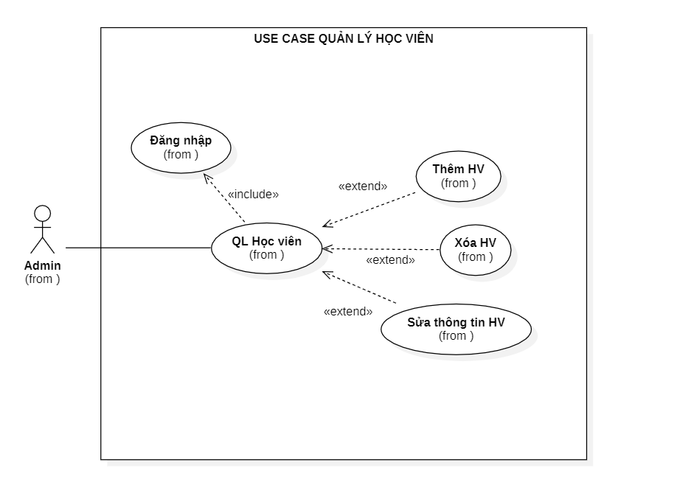

Đặc tả use case:

|  |  |  |
| --- | --- | --- |
| **Tên use case:** | Quản lý học viên | |
| **Triggering event:** |  | |
| **Brief description** |  | |
| **Actors:** | Admin | |
| **Preconditions:** | Admin đăng nhập thành công vào hệ thống phần mềm | |
| **Postconditions:** | Các thao tác thêm, xóa, sửa học viên mà admin đã thao tác được thực hiện thành công. | |
| **Flow of activities:** | Actor | System |
|  | 1. Admin muốn quản lý học viên.  2. Chọn mục “Học viên”.  3. Admin xem những lớp học đã đăng ký, sau đó nhấn nút “ Hủy đăng ký lớp học”. | 2.1 Hệ thống kiểm tra những học viên tại trung tâm.  2.2 Hiển thị danh sách những học viên đã và đang theo học tại trung tâm lên màn hình phần mềm.  4. Kết thúc use case. |
| **Alternative Flow:** | Hệ thống hiện thông báo “Thao tác thành công”. | |
| **Exception condtions:** |  | |

* Use case Quản lý giảng viên:

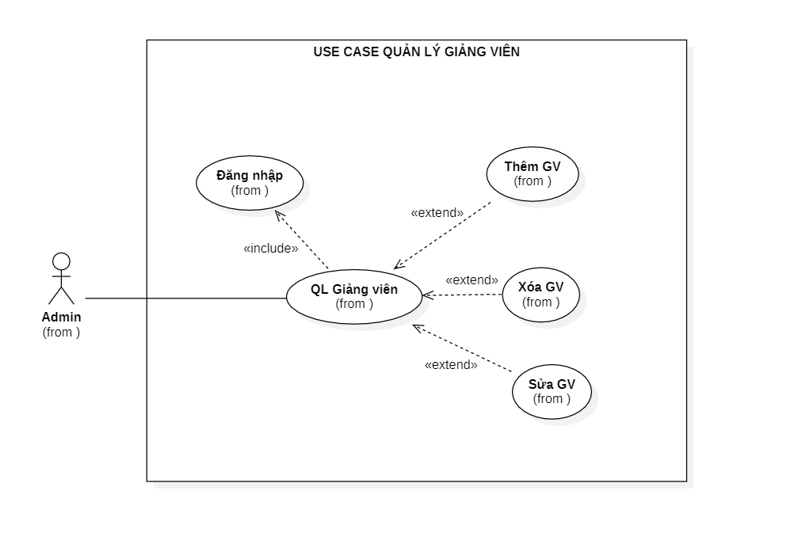

Đặc tả use case:

|  |  |  |
| --- | --- | --- |
| **Tên use case:** | Quản lý giảng viên | |
| **Triggering event:** |  | |
| **Brief description** |  | |
| **Actors:** | Admin | |
| **Preconditions:** | Admin đăng nhập thành công vào hệ thống phần mềm | |
| **Postconditions:** | Các thao tác thêm, xóa, sửa học viên mà admin đã thao tác được thực hiện thành công. | |
| **Flow of activities:** | Actor | System |
|  | 1. Admin muốn quản lý học viên.  2. Chọn mục “Học viên”.  3. Admin xem những lớp học đã đăng ký, sau đó nhấn nút “ Hủy đăng ký lớp học”. | 2.1 Hệ thống kiểm tra những học viên tại trung tâm.  2.2 Hiển thị danh sách những học viên đã và đang theo học tại trung tâm lên màn hình phần mềm.  4. Kết thúc use case. |
| **Alternative Flow:** | Hệ thống hiện thông báo “Thao tác thành công”. | |
| **Exception condtions:** |  | |

* 1. **Lược đồ ERD và mô hình quan hệ**
  2. **Sơ đồ lớp (Class Diagram)**
  3. **Đặc tả cơ sở dữ liệu**
  4. **Sơ đồ tuần tự**
  5. **Mã giả**

1. **CHƯƠNG 3: XÂY DỰNG ỨNG DỤNG**
   1. **Giao diện người dùng**
   2. **Giao diện admin**
2. **CHƯƠNG 4: TỔNG KẾT**
   1. **Kết quả đạt được**
   2. **Mặt hạn chế**

**DANH MỤC TÀI LIỆU THAM KHẢO VÀ CÁC TRÍCH DẪN**

--Hết--